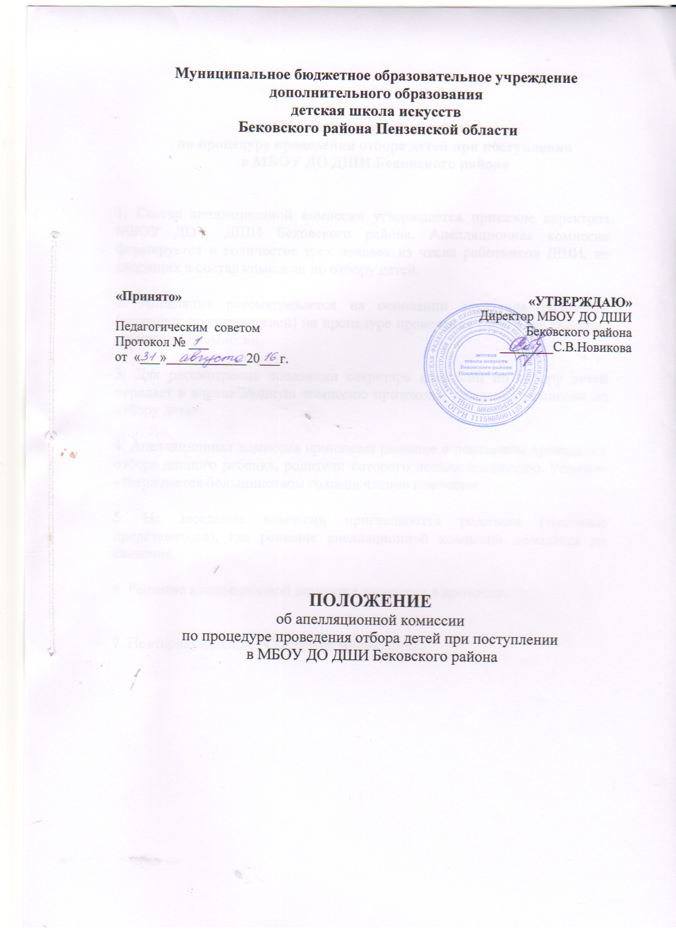

Об апелляционной комиссии
по процедуре проведения отбора детей при поступлении
в МБОУ ДО ДШИ Бековского района

1. Состав апелляционной комиссии утверждается приказом директора МБОУ ДО ДШИ Бековского района. Апелляционная комиссия формируется в количестве трех человек из числа работников ДШИ, не входящих в состав комиссии по отбору детей.

2. Апелляция рассматривается на основании заявления родителей (законных представителей) по процедуре проведения отбора, не согласие с решением комиссии.

3. Для рассмотрения апелляции секретарь комиссии по отбору детей передает в апелляционную комиссию протоколы заседания комиссии по отбору детей.

4. Апелляционная комиссия принимает решение о повторном проведении отбора данного ребенка, родители которого подали апелляцию. Решение утверждается большинством голосов членов комиссии.

5. На заседание комиссии приглашаются родители (законные представители), где решение апелляционной комиссии доводится до сведения.

6. Решение апелляционной комиссии заносится в протокол.

7. Повторная апелляция не предусматривается.

